Федеральное государственное БЮДЖЕТНОЕ общеобразовательное учреждение

«Прогимназия «Снегири»

Управления делами Президента Российской Федерации

Конспект занятия в 3 классе

**« До свидания , 3 класс! Здравствуй, лето!»**

Подготовила:

Воспитатель 3 класса

высшей квалификационной категории

Рабинович Ж.А.

2024-2025 год

**« До свидания , 3 класс! Здравствуй, лето!»**

**Цель:**

* расширение познавательных интересов;
* создание и сплочение команд для решения общих задач;
* всестороннее развитие детей по различным направлениям

Ребята! Сегодня ваш последний учебный день в 3 классе. Осенью вы уже будете четвероклассниками. Ну, а чтобы набраться сил для новых свершений, вам нужно хорошенько отдохнуть. Отдых – это здорово, тем более, что в этом учебном году вы потрудились на славу. Но, прежде чем расслабиться и отправиться с родителями в отпуск, вам предстоит выполнить последние контрольные работы в этом году и отгадать заветное слово, благодаря которому вы найдете свои призы.

Контрольные работы будут не совсем обычными, во-первых, потому что вы будете выполнять их не в школе, а на улице, а во-вторых, задания будут более творческими, чем обычно.

Сначала вам предстоит разделиться на две команды, придумать название, которое будет связано с летом, солнцем и отдыхом и выбрать капитана.

Ученики делятся на команды и выбирают капитана.

Задача капитана следить за дисциплиной в команде и честным выполнением всех контрольных работ.

А сейчас я расскажу правила нашего квеста.

В 3 классе вы изучали сколько дисциплин? Назовите их, пожалуйста.

Русский язык,

литературное чтение,

математика,

технология,

изобразительное искусство,

музыка,

физическая культура,

окружающий мир,

английский язык.

По некоторым из этих школьных предметов вы должны выполнить контрольную работу. Между работами у вас будет переменка для того, чтобы вы отдохнули. За каждое выполненное задание вы будете получать букву. В конце вы должны собрать слово и узнаете, где спрятан клад. 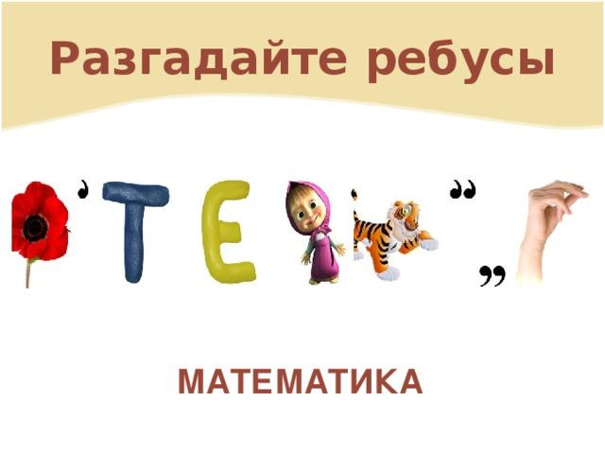Пожалуйста, слушайте внимательно задания и инструкции, работайте дружно.

Итак, учебный день начинается. А какой первый урок, вы узнаете, если разгадаете ребус:

**М атематика**

Молодцы! Справились с заданием! Первый урок математика.

Я раздаю вам листы с заданиями.

**Карточка 1**

92 – (31 + 19) +58

73 + (61 – 45) – 26

(63 + 17) – (100 – 24)

(81 – 35) + (48 – 19)

**Карточка 2**

(53 – 29) + (28 +48) – 55

72 – (100 – 47) + 81

(27 + 36) – (74 – 58) + 16

(57 + 34) – (25 +48)

(69 + 18) – (92 – 39) +66

(80 – 56) + (100 – 72)

**Карточка 3**

27 + (9 • 6 – 25) + 72 : 8

100 – (63 + 27 – 58) : 4

(31 – 30) • (63 : 7 + 64 : 8)

(6 • 4 + 3 • 8) : (70 – 69)

(42 – 18) : (60 – 36) + 99

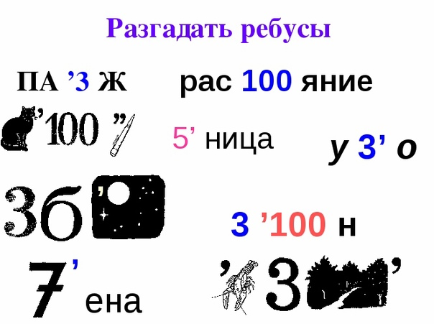

Задания: математические ребусы и кроссворд.

За правильный ответ получают букву О

Какие вы молодцы! Настоящие Пифагоры! Заслужили переменку!

**Переменка**

Командам нужно пробежать змейкой мимо конусов, пиная ногами мяч.

Итак, звонок на следующий урок.

йищюажурко рим

узнать, какой урок будет следующим, вам необходимо прочитать его название.

**Ответ: окружающий мир.**

Вам предстоит ответить на вопросы.

1. Какая птичка выводит потомство зимой? (Клест)

2. Чего больше боятся птицы: холода или голода? (Голода) 3. Какая птица подкладывает яйца в чужие гнёзда? (Кукушка)

4. Какое дикое животное очень похоже на собаку? (Волк)

5. Какие грибы растут на пнях? (Опята)

6. Какое самое высокое животное на Земле? (Жираф)

7. Животное, которое строит дом на реке. (Бобр)

8. Листья, какого лекарственного растения, используют для лечения мелких ран и порезов? (Подорожник) Найдите вокруг подорожник.

9. С помощью какого прибора можно ориентироваться в любую погоду? (Компас)

10. Какую птицу называют лесным барабанщиком? (Дятла)

11. Какое лекарственное растение знают и слепые? (Крапива)

12. Дерево – символ нашей России. (Береза)

13. Какая ягода бывает черной, красной, белой? (Смородина)

14. Зимуют ли птицы в скворечнике? (Нет)

15. Какое время года начинает и заканчивает календарный год? (Зима)

16. Какое животное спит вниз головой? (Летучая мышь)

17. Какая птица не летает, а бегает со скоростью автомобиля? (Страус)

18. Какую звезду можно увидеть днем? (Солнце)

19. Какие животные спят зимой? (Медведь, еж)

20. Назови животное, которое меняет цвет шубки дважды в год. (Заяц, белка)

Умнички! Обе команды отвечали правильно. Получайте следующую букву М

И снова перемена!

**Перемена 2. «Золотое яичко»**

Задача команды пронести змейкой между конусами мячик (золотое яичко) на ракетке, не уронив его.

**Итак, следующий урок.**

Чтобы узнать название следующего урока, отгадайте загадку.

Семь сестренок очень дружных,

Каждой песне очень нужных.

Музыку не сочинишь,

Если их не пригласишь. (Ноты)

Правильно. А что дарят нам ноты?

Музыку

Верно! Следующий урок – музыка. Я буду показывать картинки, а вы должны спеть песню, которая подходит к картинке.

1. Песенка Чебурашки.
2. От улыбки
3. Песенка Красной шапочки
4. В лесу родилась елочка
5. Песенка Буратино
6. Расскажи, снегурочка, где была

Молодцы, ребята! Настоящие эстрадные звезды! Получаете следующую букву Л

Все на перемену!

**Перемена 3.**

Эстафета "Передай мяч"

Дети делятся на две команды. Игроки каждой команды строятся один за другим в колонну. Первые участники держат в руках по мячу. За сигналом ведущего первый игрок в каждой команде передаёт мяч тому, кто сзади, над головой. Последний в команде, получив мяч, бежит к началу колонны, встаёт первым и передаёт мяч следующему за ним тоже над головой. И так до тех пор, пока первый не вернётся на своё место. Побеждает та команда, которая закончит игру первой.

И снова готовимся к уроку. Hello, children! How are you? What lesson now?

It is English lesson now

Молодцы! Урок английского языка. Я буду называть слова на английском языке, а вы должны показать то, что я назову: hand, nose, ear, foot, red, yellow, blue, green, jacket, t-short, boots

Молодцы! А теперь следующее задание. Я буду говорить, что я умею делать, а вы повторяйте:

I can run. I can jump. I can fly. I can climb. I can dance. I can swim. I can sing.

А сейчас задание еще сложнее! Я буду читать стихотворение, а вы должны перевести его на русский язык:

we're on our summer holiday, we're having lots of fun! we're on our summer holiday, we're playing in the sun! we love summer, we love the sun! we love summer, it's lots and lots of fun! we're on our summer holiday, we're playing in the sea! we're on our summer holiday, we're happy as can be!

Вы заслужили еще одну букву Х.

Собираем слово.

**ПРИЛОЖЕНИЕ**

**Карточка 1**

92 – (31 + 19) +58

73 + (61 – 45) – 26

(63 + 17) – (100 – 24)

(81 – 35) + (48 – 19)

**Карточка 2**

(53 – 29) + (28 +48) – 55

72 – (100 – 47) + 81

(27 + 36) – (74 – 58) + 16

(57 + 34) – (25 +48)

(69 + 18) – (92 – 39) +66

(80 – 56) + (100 – 72)

**Карточка 3**

27 + (9 • 6 – 25) + 72 : 8

100 – (63 + 27 – 58) : 4

(31 – 30) • (63 : 7 + 64 : 8)

(6 • 4 + 3 • 8) : (70 – 69)

(42 – 18) : (60 – 36) + 99



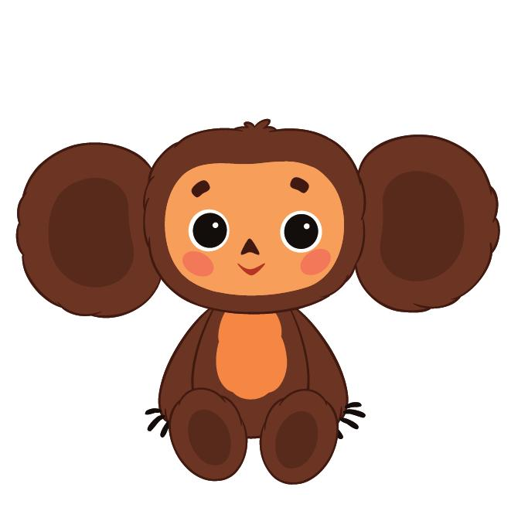



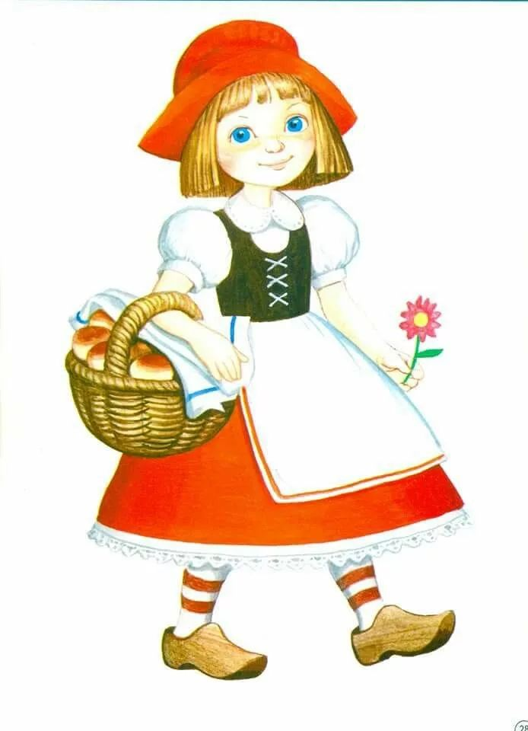



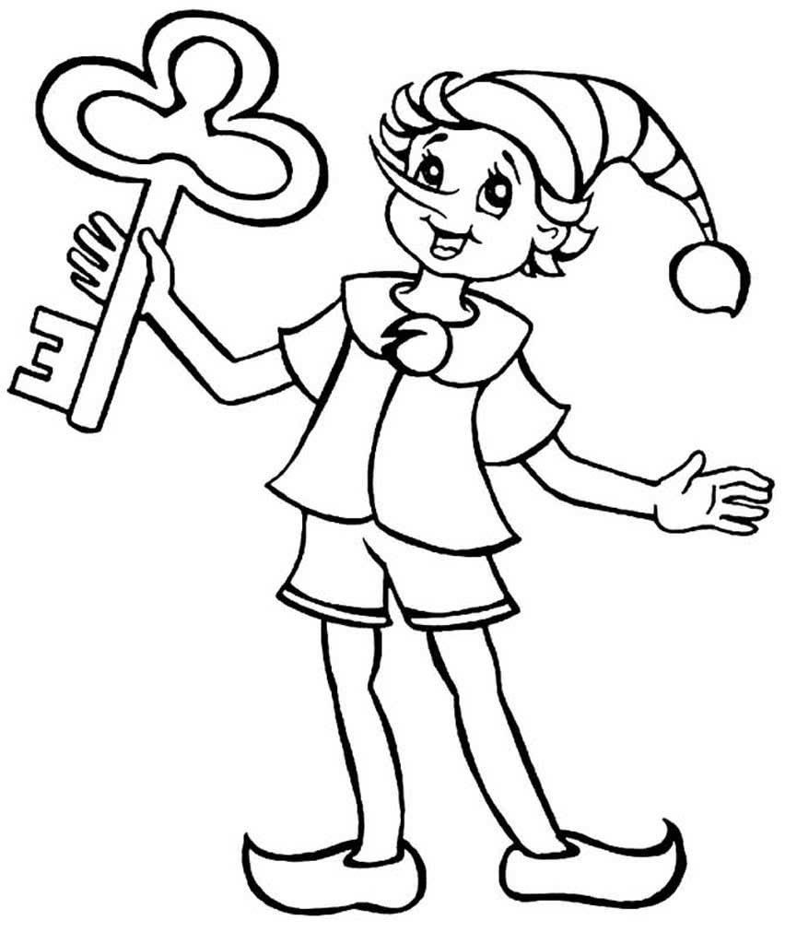



Х

О

Л

М

И снова готовимся к уроку. Hello, children! How are you? What lesson now?

Ученики: It is English lesson now

Молодцы! Урок английского языка. Я буду называть слова на английском языке, а вы должны показать то, что я назову: hand, nose, ear, foot, red, yellow, blue, green, jacket, t-short, boots

Молодцы! А теперь следующее задание. Я буду говорить, что я умею делать, а вы повторяйте:

I can run. I can jump. I can fly. I can climb. I can dance. I can swim. I can sing.

А сейчас задание еще сложнее! Я буду читать стихотворение, а вы должны перевести его на русский язык:

we're on our summer holiday, we're having lots of fun! we're on our summer holiday, we're playing in the sun! we love summer, we love the sun! we love summer, it's lots and lots of fun! we're on our summer holiday, we're playing in the sea! we're on our summer holiday, we're happy as can be!

